**Yarışma Programı Simülasyonu**

Algoritma ve Programlama 1

06.01.2016

Sabiha MUMCU-05130000226

**İçindekiler**

**1.Analiz**

**2.Tasarım**

**3.Pseudo Code**

**4.Programcı Kataloğu**

**5.Kullanıcı Kataloğu**

**6.Program Kısıtlamaları**

**1.Analiz**

Bizden televizyonda düzenlenen yarişma programlarına benzer bir yarışma programının simüle edilmesini sağlayacak bir program istenmektedir. Yarışmada en az 5 en çok 20 yarışmacı yer alabilmekte ve her yarışmacıya bir koç eşlik etmektedir. Yarışmacılara ve koçlarına 1’den başlayarak numara verilmektedir. Yarışmanın devam ettiği haftalar boyunca, yarışmacılar haftada 1 kez performanslarını sergilemekte ve sonrasında hem koçlar hem seyirciler yarışmacılara puan vermektedirler.

**2.Tasarım**

Öncelikle kullanıcıya ana menüyü gösteriyoruz.Ana menüde yeni bir yarısma düzenleyebilir,son düzenlenen yarışmanın istatiklerini görüntüleyebilir veya direk çıkış yapabilir.Eğer daha önceden hiç bir yarışma düzenlenmediği halde kullanıcı son yarışmanın istatistiklerini görüntüleme seçeneğini seçerse daha önce hiç bir yarışma düzenlememiştir şekinde bir yanıt alır ve ana menüye geri döner.İlk seçeneği seçip yeni bir yarişma düzenlerse öncelikle kaç kişi yarışacak ve kaç hafta sürecek gibi bilgileri girer.Kullanıcının girdiği hafta sayısı kadar yarışma devam eder.Her hafta her koç,kendi yarışmacısı hariç diğer 3 yarışmacıya puan verme hakkına sahiptir.Verebileceği puanlar ise sırayla 1,2 ve 3'tür.Her haftanın sonunda o haftanın degerlendirmesi ve genel özet kullanıcıya gösterilir ve tüm haftalar bittikten sonra yan yarışma sonlandıktan sonra program ana menüye geri döner.Ana menüde 2.seçenek seçilirse son düzenlenen yarışmadaki istatistikler kullanıcıya aktarılır.Alt menüde eğer 5.seçenek seçilirse kullanıcı ana menüye yönlendirilerek tekrar seçim yapması beklenir.

**3.Pseudo Code**

kontrolDizisi[3]= {0}

topPuan[20]= {0}

genelTopPuan[20]= {0}

kocPuanDizisi[20]= {0}

genelKocPuanDizisi[20]= {0}

seyirciPuanDizisi[20]= {0}

genelSeyirciPuanDizisi[20]= {0}

yarismaciNoDizisi[20]= {0}

genelYarismaciNoDizisi[20]= {0}

koclarinPuanTablosu[20][20]= {{0}}

genelKoclarinPuanTablosu[20][20]= {{0}}

haftalikMatris[20][20]= {{0}}

birincilikDizisi[20]= {0}

repeat

devam=0

write " ANA MENU "

write "1. Yeni Yarisma Duzenleme"

write 2. Son Duzenlenen Yarismanin Istatistiklerini Goruntuleme"

write "3. Cikis"

write "Seciminizi giriniz:"

secim=sayi_al(1,3)

select secim from

case 1:

birinciMaddeKontrol=1

if(e==1)

then

repeat for i=0 to yarismaciSayisi

genelKocPuanDizisi[i]=0

genelSeyirciPuanDizisi[i]=0

genelTopPuan[i]=0

genelYarismaciNoDizisi[i]=0

birincilikDizisi[i]=0

repeat for j=0 to yarismaciSayisi

koclarinPuanTablosu[i][j]=0

genelKoclarinPuanTablosu[i][j]=0

haftalikMatris[i][j]=0

end repeat

end repeat

end if

p=0

write "Yarismaci sayisini giriniz:"

yarismaciSayisi=sayi_al(5,20)

katsayi=yarismaciSayisi-1

write "Yarismanin devam edecegi hafta sayisini giriniz:"

read haftaSayisi

repeat while(haftaSayisi<3)

write "Yarisma en az 3 hafta surmeli.Lutfen tekrar deneyiniz."

read haftaSayisi

end repeat

repeat for s=0 to haftaSayisi

repeat for j=0 to yarismaciSayisi

kocIndex=j+1;

write "Puan vermek istediginiz 3 tane yarismaci no giriniz:"

repeat for k=0 to 3

gecici=sayi_al(1,yarismaciSayisi)

gecici=yarismaciNoTekrarKontolu(kontrolDizisi,gecici,kocIndex,yarismaciSayisi)

kontrolDizisi[k]=gecici

koclarinPuanTablosu[gecici-1][j]=puanVermeDizisi[k]

genelKoclarinPuanTablosu[gecici-1][j]+=puanVermeDizisi[k]

haftalikMatris[gecici-1][s]+=puanVermeDizisi[k]

end repeat

repeat for i=0 to 3

kontrolDizisi[i]=0

end repeat

repeat for i=0 to 3

kontrolDizisi[i]=0

end repeat

kocIndex=-1

write Seyirciler puan veriyor

repeat for k=0 to 3

gecici=sayi_al(1,yarismaciSayisi)

gecici=yarismaciNoTekrarKontolu(kontrolDizisi,gecici,kocIndex,yarismaciSayisi)

kontrolDizisi[k]=gecici

seyirciPuanDizisi[gecici-1]=katsayi*puanVermeDizisi[k]

haftalikMatris[gecici-1][s]+=katsayi*puanVermeDizisi[k]

end repeat

repeat for i=0 to 3

kontrolDizisi[i]=0

end repeat

repeat for i=0 to yarismaciSayisi

topPuan[i]+=seyirciPuanDizisi[i]

yarismaciNoDizisi[i]=i+1

repeat for j=0 to yarismaciSayisi

topPuan[i]+=koclarinPuanTablosu[i][j]

kocPuanDizisi[i]+=koclarinPuanTablosu[i][j]

end repeat

end repeat

write ". haftanin sonuclari:",s+1

repeat for i=0 to yarismaciSayisi

genelYarismaciNoDizisi[i]=yarismaciNoDizisi[i]

genelTopPuan[i]+=topPuan[i]

genelKocPuanDizisi[i]+=kocPuanDizisi[i]

genelSeyirciPuanDizisi[i]+=seyirciPuanDizisi[i]

end repeat

sirala(yarismaciSayisi,topPuan,kocPuanDizisi,seyirciPuanDizisi,yarismaciNoDizisi)

write ". hafta sonunda genel durum:",s+1

sirala(yarismaciSayisi,genelTopPuan,genelKocPuanDizisi,genelSeyirciPuanDizisi,genelYarismaciNoDizisi)

kucuktenBuyuge(yarismaciSayisi,genelTopPuan,genelKocPuanDizisi,genelSeyirciPuanDizisi,genelYarismaciNoDizisi)

repeat for i=0 to yarismaciSayisi{

seyirciPuanDizisi[i]=0

kocPuanDizisi[i]=0

topPuan[i]=0

yarismaciNoDizisi[i]=0

repeat for(j=0 to yarismaciSayisi

koclarinPuanTablosu[i][j]=0

end repeat

end repeat

end repeat

repeat for i=0 to yarismaciSayisi

if(p<haftaSayisi)

then

a=0

max=haftalikMatris[0][p]

repeat for j=0 to haftaSayisi

if(haftalikMatris[j][i]>max)

then

max=haftalikMatris[j][i];

a=j

end if

end repeat

birincilikDizisi[a]+=1

end if

p++

end repeat

devam=1

e=1

case 2:

if(birinciMaddeKontrol==1)

then

repeat

devam2=0

write " ISTATISTIK ALT MENUSU"

write"1. Sadece koclarin puanlamasi dikkate alindiginda genel durumun listelenmesi"

write"2. Sadece seyircilerin puanlamasi dikkate alindiginda genel durumun listelenmesi"

write "3. Yarismacilarin her hafta aldiklari toplam puanlarin listelenmesi"

write"4. Yarismacilarin her koctan aldiklari toplam puanlarin listelenmesi"

write"5. Ana Menu"

write "Seciminizi giriniz:"

secim=sayi_al(1,5)

select secim from

case 1:

repeat for i=0 to yarismaciSayisi

genelKopya1[i]=genelKocPuanDizisi[i]

noKopya1[i]=genelYarismaciNoDizisi[i]

end repeat

sirala2(yarismaciSayisi,genelKopya1,noKopya1)

devam2=1

case 2:

repeat for i=0 to yarismaciSayisi

genelKopya2[i]=genelSeyirciPuanDizisi[i]

noKopya2[i]=genelYarismaciNoDizisi[i]

end repeat

sirala2(yarismaciSayisi,genelKopya2,noKopya2)

devam2=1

case 3:

write "Yarismacilarin her hafta aldiklari toplam puanlar:"

write "Yarismaci No 1.Hafta 2.Hafta 3.Hafta 4.Hafta 5.Hafta 1.lik Sayisi"

write "------------ ------- ------- ------- ------- ------- ------------"

repeat for i=0 to yarismaciSayisi

j=0

write"",i+1,haftalikMatris[i][j],haftalikMatris[i][j+1],haftalikMatris[i][j+2],haftalikMatris[i][j+3],haftalikMatris[i][j+4],birincilikDizisi[i])

end repeat

devam2=1

case 4:

write "Yarismacilarin her koctan aldiklari toplam puanlar:"

write "Yarismaci No Koc 1 Koc 2 Koc 3 Koc 4 Koc 5"

write "------------ ----- ----- ----- ----- -----"

repeat for i=0 to yarismaciSayisi

j=0

write"%5d%10d%11d%12d%13d%13d\n",i+1,genelKoclarinPuanTablosu[i][j],genelKoclarinPuanTablosu[i][j+1],genelKoclarinPuanTablosu[i][j+2],genelKoclarinPuanTablosu[i][j+3],genelKoclarinPuanTablosu[i][j+4])

end repeat

devam2=1

case 5:

devam2=0

devam=1

end select

while(devam2==1)

end if

else

write "Daha once yarisma duzenlenmedigi icin gosterilecek herhangi bir istatistik yok."

devam=1

case 3:

repeat

write "Programdan cikmak istediginize emin misiniz:(E e H h)"

read cevap

while(!(cevap=='E' OR cevap=='e' OR cevap=='H' OR cevap=='h'))

if(cevap=='E' OR cevap=='e')

then

devam=0

end if

else

devam=1

end select

end repeat

}while(devam==1)

end function

function sayi_al(int alt_sinir,int ust_sinir)

read sayi

repeat while(sayi<alt_sinir OR sayi>ust_sinir)

write "Lutfen uygun aralikta bir secim yapiniz:"

read sayi

return sayi

end function

function yarismaciNoTekrarKontolu(int kontolDizisi[3],int gecici,int kocIndex,int yarismaciSayisi)

repeat for k=0 to 3

repeat while(kontolDizisi[k]==gecici)

write "Bu yarismaciya daha once puan verildi.\nLutfen baska bir yarismaci no giriniz:"

gecici=sayi_al(1,yarismaciSayisi)

end repeat

repeat while(gecici==kocIndex)

write "Kendi yarismaciniza puan veremezsiniz.Lutfen baska bir yarismaci no giriniz:"

gecici=sayi_al(1,yarismaciSayisi)

end repeat

end repeat

return gecici

end function

prosedure sirala(int yarismaciSayisi,int* topPuan,int* kocPuanDizisi,int* seyirciPuanDizisi,int* yarismaciNoDizisi)

{

repeat for i=1 to yarismaciSayisi

repeat for j=0 to yarismaciSayisi-i

if(topPuan[j]<topPuan[j+1])

then

temp=topPuan[j+1]

topPuan[j+1]=topPuan[j]

topPuan[j]=temp

temp2=kocPuanDizisi[j+1]

kocPuanDizisi[j+1]=kocPuanDizisi[j]

kocPuanDizisi[j]=temp2

temp3=seyirciPuanDizisi[j+1]

seyirciPuanDizisi[j+1]=seyirciPuanDizisi[j]

seyirciPuanDizisi[j]=temp3

temp4=yarismaciNoDizisi[j+1]

yarismaciNoDizisi[j+1]=yarismaciNoDizisi[j]

yarismaciNoDizisi[j]=temp4

end if

else if(topPuan[j]==topPuan[j+1])

then

if(kocPuanDizisi[j]<kocPuanDizisi[j+1])

then

temp=topPuan[j+1]

topPuan[j+1]=topPuan[j]

topPuan[j]=temp

temp2=kocPuanDizisi[j+1]

kocPuanDizisi[j+1]=kocPuanDizisi[j]

kocPuanDizisi[j]=temp2

temp3=seyirciPuanDizisi[j+1]

seyirciPuanDizisi[j+1]=seyirciPuanDizisi[j]

seyirciPuanDizisi[j]=temp3

temp4=yarismaciNoDizisi[j+1]

yarismaciNoDizisi[j+1]=yarismaciNoDizisi[j]

yarismaciNoDizisi[j]=temp4

end if

else if(kocPuanDizisi[j]==kocPuanDizisi[j+1])

then

if(yarismaciNoDizisi[j]>yarismaciNoDizisi[j+1])

then

temp=topPuan[j]

topPuan[j]=topPuan[j+1]

topPuan[j+1]=temp

temp2=kocPuanDizisi[j]

kocPuanDizisi[j]=kocPuanDizisi[j+1]

kocPuanDizisi[j+1]=temp2

temp3=seyirciPuanDizisi[j]

seyirciPuanDizisi[j]=seyirciPuanDizisi[j+1]

seyirciPuanDizisi[j+1]=temp3

temp4=yarismaciNoDizisi[j]

yarismaciNoDizisi[j]=yarismaciNoDizisi[j+1]

yarismaciNoDizisi[j+1]=temp4

end if

end if

end if

end repeat

end repeat

write "Sira No Yarismaci No Koc Puani Seyirci Puani Toplam Puani"

write "------- ------------ --------- ------------- ------------"

repeat for i=0 to yarismaciSayisi

write" ",i+1,yarismaciNoDizisi[i],kocPuanDizisi[i],seyirciPuanDizisi[i],topPuan[i]

end repeat

end prosedure

prosedure kucuktenBuyuge(yarismaciSayisi,*genelTopPuan,*genelKocPuanDizisi,*genelSeyirciPuanDizisi,int *genelYarismaciNoDizisi)

repeat for i=1 to yarismaciSayisi

repeat for j=0 to yarismaciSayisi-i

if(genelYarismaciNoDizisi[j]>genelYarismaciNoDizisi[j+1])

then

temp=genelTopPuan[j]

genelTopPuan[j]=genelTopPuan[j+1]

genelTopPuan[j+1]=temp

temp2=genelKocPuanDizisi[j]

genelKocPuanDizisi[j]=genelKocPuanDizisi[j+1]

genelKocPuanDizisi[j+1]=temp2

temp3=genelSeyirciPuanDizisi[j]

genelSeyirciPuanDizisi[j]=genelSeyirciPuanDizisi[j+1]

genelSeyirciPuanDizisi[j+1]=temp3

temp4=genelYarismaciNoDizisi[j]

genelYarismaciNoDizisi[j]=genelYarismaciNoDizisi[j+1]

genelYarismaciNoDizisi[j+1]=temp4

end if

end repeat

end repeat

end prosedure

prosedure sirala2(yarismaciSay,*genel,i*no)

repeat for(i=1 to yarismaciSay)

repeat for(j=0 to yarismaciSay-i)

if(genel[j]<genel[j+1])

then

temp=genel[j+1]

genel[j+1]=genel[j]

genel[j]=temp

temp2=no[j+1]

no[j+1]=no[j]

no[j]=temp2

end if

end repeat

end repeat

write "Sira No Yarismaci No Puan "

write "------- ------------ ---- "

repeat for i=0 to yarismaciSay

write " ",i+1,no[i],genel[i])

end repeat

end prosedure

**4.Programcı Kataloğu**

Analiz için yaklaşık 2 saat

Tasarım için yaklaşık 3 saat

Gerçekleştirim için yaklaşık 1 saat

Test için yaklaşık 2 saat

Raporlama için yaklaşık 2 saat

**5.Kullanıcı Kataloğu**

1.Programın bulunduğu dizindeki(.c uzantılı) dosya çalıştırılır.

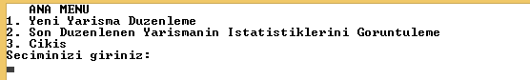

2.Kullanıcının bir seçim yapması beklenir.1.seçeneği seçerse hafta sayısı kez koçlardan ve seyircilerden puanlar alınıp o haftanın ve genel durumun bilgileri listelenir.

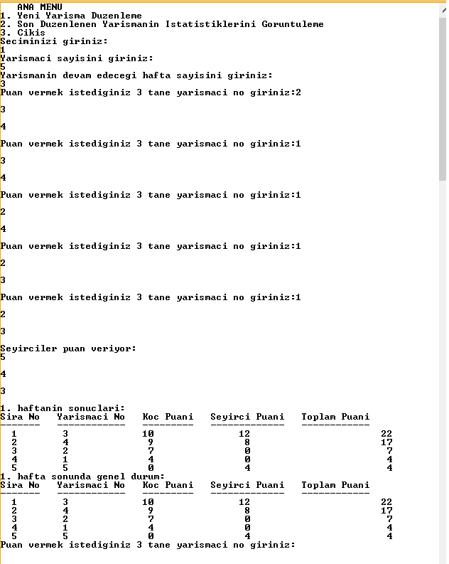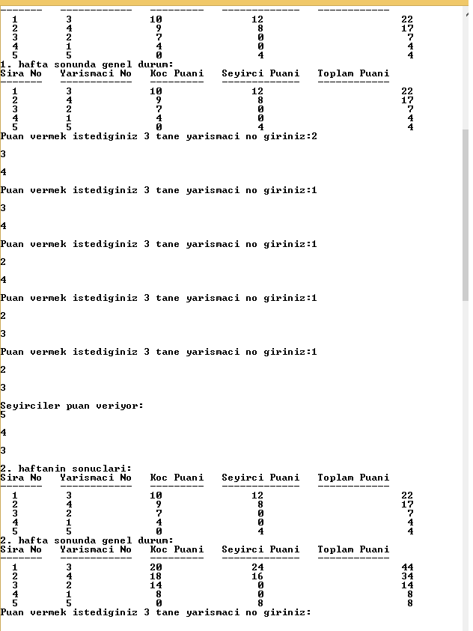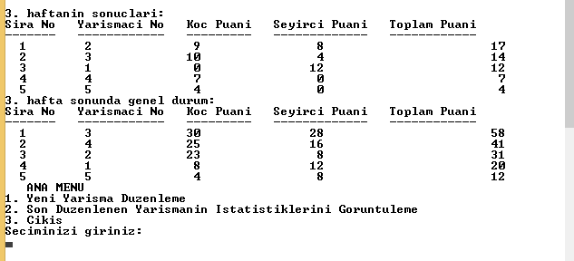

3.Tüm haftalar bittikten sonra program ana menüye döner.Eğer kullanıcı 2.seçeneği seçerse alt kullanıcının alt menüden bir seçim yapması beklenir.

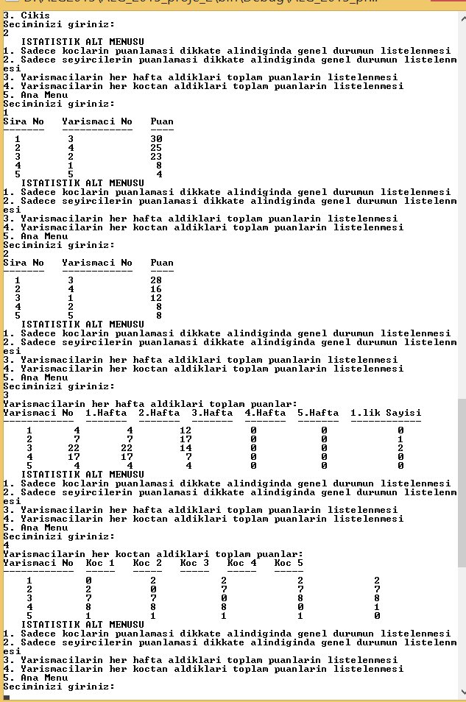

4.Kullanıcı alt menüde 5.seçeneği seçerse ana menüye geri döner.

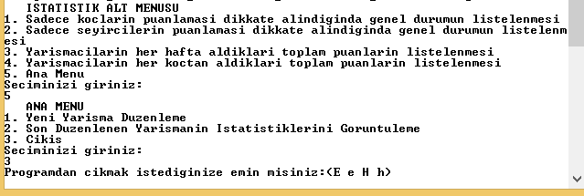

**6.Program Kısıtlamaları**

Kullanıcı rakam girmesi gerektiği yerde harf girerse program sonsuz döngüye girer.